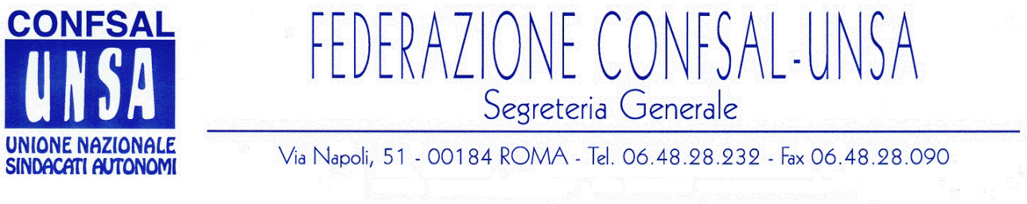
e-mail: unsaconfsal@tin.it sito internet: www.confsal-unsa.it

COMUNICATO 38/09
Protocollo n. 70 del 4 Febbraio ‘09

AI SEGRETARI NAZIONALI DEI COORDINAMENTI NAZIONALI

AI SEGRETARI REGIONALI FEDERAZIONE CONFSAL–UNSA
AI SEGRETARI PROVINCIALI FEDERAZIONE CONFSAL-UNSA

Dal notiziario Confsal n. 20 del 4.02.2009:

«ETA’ PENSIONAMENTO DI VECCHIAIA DONNE DIPENDENTI P.A.: POSIZIONE DELLA CONFSAL

Si riporta, di seguito, la posizione della Confsal sull’età di pensionamento di vecchiaia delle donne dipendenti dalla Pubblica Amministrazione inviata al Governo in data odierna.
Vi terremo tempestivamente informati in merito agli sviluppi della questione.

LA POSIZIONE DELLA CONFSAL

sulla pronuncia della Corte di Giustizia Europea del 13 novembre 2008 che individua una discriminazione di genere nel regime pensionistico dei dipendenti pubblici italiani iscritti all’INPDAP.

Premesso che il Governo Italiano, al fine di ottemperare alla pronuncia ed evitare così le previste sanzioni, ha inviato all’Unione Europea una comunicazione formale di adeguamento alle richieste contenute nella sentenza, riservandosi di definire successivamente le modalità di attuazione, la Confsal, nel prenderne atto, sostiene che la questione debba essere circoscritta alla materia sollevata dalla Corte di Giustizia Europea.
Anche il Governo, almeno secondo il parere dei Ministri competenti della Pubblica Amministrazione e dell’Innovazione, Renato Brunetta, e del Lavoro, Previdenza Sociale e Salute, Maurizio Sacconi, sembra voler limitare il suo intervento riformista all’adeguamento della normativa vigente alle regole europee, ovvero all’allineamento dell’età di pensionamento di vecchiaia fra donne e uomini dipendenti della Pubblica Amministrazione secondo criteri di flessibilità e gradualità.
La Confsal, intanto, pone, oltre alla questione centrale di merito, il problema del metodo per quanto attiene i tempi della consultazione e della concertazione con le Parti Sociali.
Il Governo, a seguito della pronuncia della Corte e della successiva comunicazione formale indirizzata all’Unione Europea con la quale manifesta la volontà ad ottemperare alla sentenza, avrebbe dovuto investire, su un tavolo ufficiale di informazione e di confronto, della delicata questione le Parti Sociali maggiormente rappresentative. Ha preferito, al contrario, affidarsi ad una “Commissione Tecnica”, costituita presso il Ministero della Pubblica Amministrazione e dell’Innovazione, per “i necessari approfondimenti sulle modalità d’attuazione in relazione alle compatibilità di sistema e all’aspetto finanziario”.
La Confsal qualifica la materia un importante capitolo delle politiche sociali e conseguentemente chiede l’urgente apertura di un tavolo di confronto democratico Governo – Parti Sociali prima della formulazione della Proposta di parte governativa.
La Confsal, pur riconoscendo al Governo l’indiscutibile ruolo di proponente “la riforma-adeguamento” e al Parlamento la funzione legislativa, non può non rivendicare il suo ruolo istituzionale di Parte Sociale legittimata e interessata alle Politiche sociali e previdenziali-pensionistiche.
D’altra parte, a parere della Confsal, non è neanche indifferente che le eventuali norme di adeguamento rientrino nel disegno di legge comunitario 2009, che, come è noto, ha corsie preferenziali e tempi di approvazione relativamente brevi, o in un autonomo disegno di legge su cui il Parlamento si possa esprimere democraticamente e in tempi distesi e utili.
E’ chiaro che la Confsal non può concordare su un iter abbreviato che porti ad una soluzione trovata unilateralmente dal Governo con il supporto di una Commissione Tecnica, seppure autorevole, e al di fuori del necessario confronto democratico.
La soluzione, invece, va trovata con la piena consapevolezza e con la più larga condivisione possibile delle Parti Sociali e con il voto parlamentare più ampio, democratico e responsabile.
Ed è per questo che la Confsal chiede al Governo l’immediato coinvolgimento delle Parti Sociali e solo successivamente la stesura di una proposta organica governativa da tradurre in un autonomo disegno di legge.
Nel merito della questione la Confsal ritiene che l’intervento normativo debba riguardare rigorosamente “la manutenzione” del sistema vigente ovvero la materia dell’adeguamento alla pronuncia della Corte di Giustizia con esclusione di un intervento riformistico allargato (altri istituti, ecc…).
Del resto l’attuale sistema previdenziale e pensionistico, nato strutturalmente con la Legge 335 (Dini) del 1995, è stato sottoposto recentemente alla “revisione normativa” Prodi-Damiano e il Governo nel programma di Legislatura non ha previsto ulteriori riforme in materia.
Pertanto, sarebbe inaccettabile che la pronuncia della Corte di Giustizia Europea riguardante materia specifica e circoscritta, costituisse il pretesto per “fare cassa”.
Riguardo alla questione “età pensionabile di vecchiaia delle donne dipendenti dalla Pubblica Amministrazione”, la Confsal dichiara la sua disponibilità a discutere sulle modalità di attuazione dell’adeguamento richiesto a condizione che siano soddisfatti pienamente tre principi: flessibilità-volontarietà, gradualità, reinvestimento delle economie di sistema all’interno dello stesso, con destinazione di spesa a favore del Welfare delle donne.
Le risorse economizzate potrebbero garantire la copertura finanziaria di “contributi figurativi” per determinati periodi “sabbatici” di interruzione lavorativa per l’assistenza ai figli in età infantile e/o di prima adolescenza, agli anziani e ai disabili in rapporto di parentela di 1° grado e per la riconversione professionale e la ricollocazione sul mercato del lavoro delle ultracinquantenni (vedi proposta Confsal “banca del tempo”).
La manutenzione della normativa potrà essere flessibile-volontaria e graduale anche perché l’attuale requisito per il pensionamento di vecchiaia delle donne è di carattere ordinatorio potendo le stesse continuare a lavorare dopo il raggiungimento dei 60 anni anagrafici.(Il Segretario Generale, Prof. Marco Paolo Nigi)»

Cordialità e saluti.
IL SEGRETARIO GENERALE
Renato Plaja

